NR. 08 (1090) † ANUL 22 | 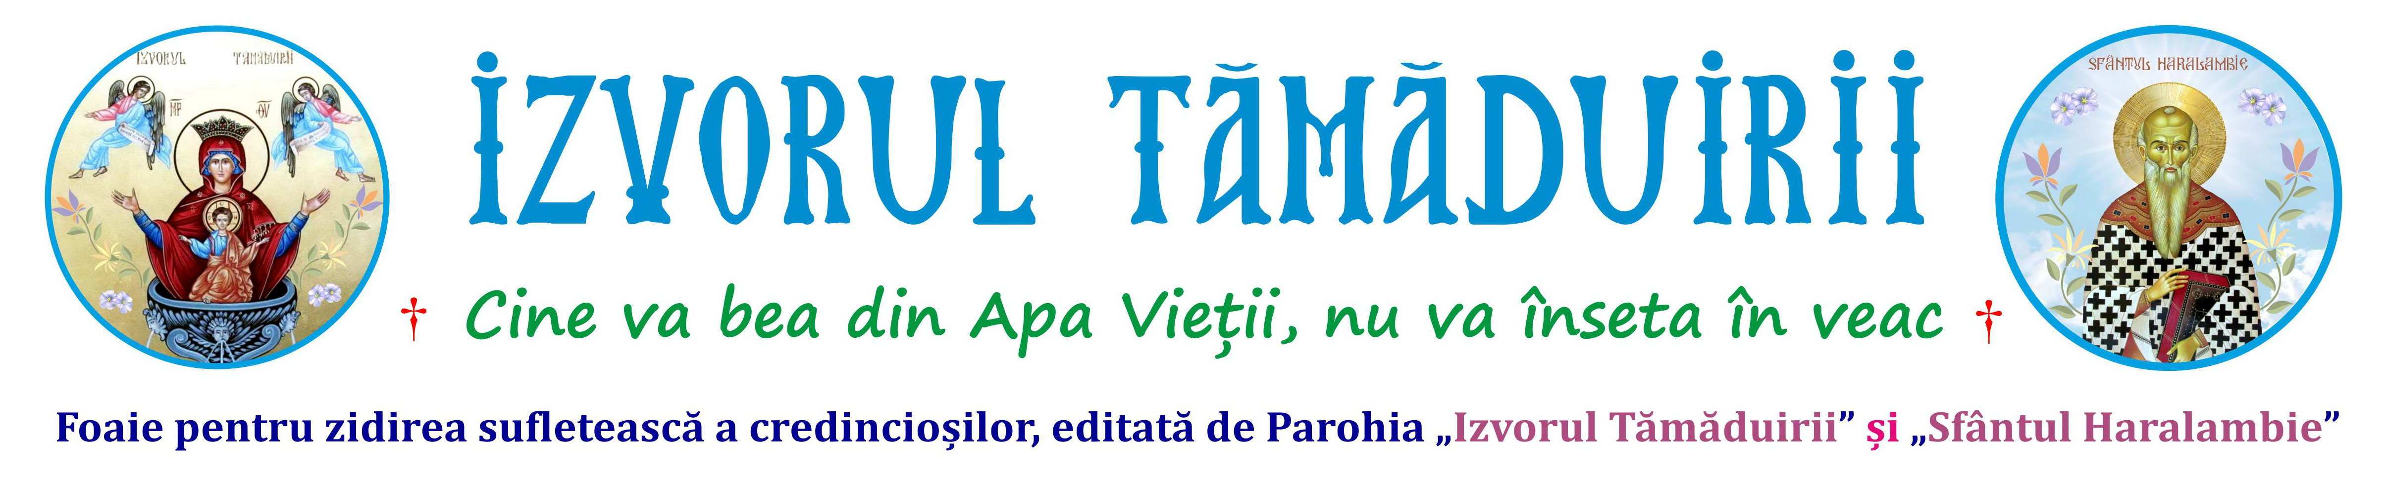
23 FEBRUARIE 2025
APARE GRATUIT DUMINICA
Botoșani, Parcul Tineretului 2A
† parohiaizvorultamaduiriibotosani@yahoo.com † izvorultamaduiriibotosani.iasi.mmb.ro † facebook.com/Biserica Izvorul Tămăduirii †
JUDECATA CONFIRMĂ CE AM FĂCUT PE PĂMÂNT  - Duminica lăsatului sec de carne, a Înfricoșatei Judecăți –  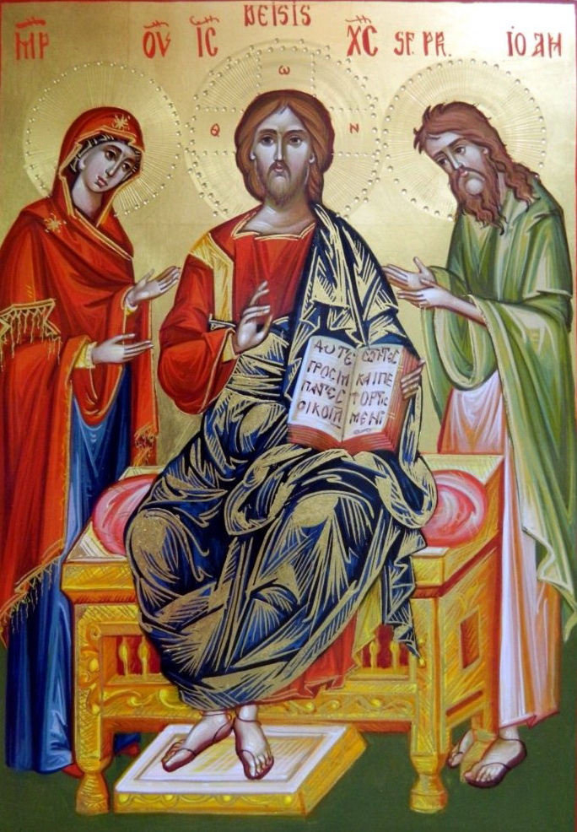  Precum este adevărat că suntem muritori şi că nimeni nu se poate sustrage tributului morţii, tot aşa de adevărat este că vom fi judecaţi. Citim în Sfânta Evanghelie despre Judecata Universală: „Când va veni Fiul Omului întru slava Sa, şi toţi sfinţii îngeri cu El, atunci va şedea pe tronul slavei Sale” (Matei 25, 31). Sfântul Ioan Gură de Aur, tâlcuind acest text, constată că „vorbele Mântuitorului produc o mare frică și o înspăimântare, pentru că atunci când coboară din ceruri ca să Se așeze pe scaunul de domnie al slavei Sale, toți sfinţii îngeri coboară împreună cu El la locul Judecăţii de Apoi, eliberând întregul rai ceresc”. Domnul are un motiv bun pentru a accentua acest lucru. Prima dată când a venit pe pământ, a fost într-un mod umil. El S-a născut într-o iesle, așezată într-o peşteră, „n-avea unde să-Și plece capul”, cum a spus El Însuși (Matei 8, 20) și, în cele din urmă, a fost răstignit pe cruce și îngropat. A doua venire a Lui va fi complet diferită. El va veni atunci în slava Lui. Toată splendoarea, măreția și gloria pământească va fi ca un lucru fără valoare înaintea slavei Sale divine! Și El va veni în toată slava Lui! Ucenicii Lui au văzut doar o parte din slava Sa pe Muntele Tabor, „pe cât li se putea”. Veșmintele Sale erau albe ca zăpada, iar fața Lui strălucea ca soarele. Aceasta este doar o mică parte din slava Lui. Cum va fi atunci când va veni la Judecata de Apoi și va cere omenirii socoteală pentru ce a făcut? Această judecată finală va fi înfricoșătoare, pentru că nimic din ceea ce am făcut în viață nu va fi ascuns de Dumnezeul Atotputernic, nici chiar gândurile şi intențiile noastre cele mai tainice. Sfinții Părinți spun că numai acele lucruri care au fost dezlegate prin pocăință și mărturisite vor dispărea. Domnul nu va dezvălui aceste lucruri, deoarece Taina Pocăinței acordă iertarea păcatelor. Domnul va descoperi viața fiecăruia, pentru ca toţi oamenii și toți îngerii să vadă omul, nu așa cum părea a fi în existența sa pământească, ci așa cum era în realitate. Fiecare persoană are anumite trăiri interioare pe care le păstrează în secret, mai ales pe cele care sunt necurate, păcătoase și rușinoase. Dacă nu au fost curățite prin pocăință, Domnul le va aduce în faţa tuturor. Oamenii care ne-au cunoscut vor vedea cum eram de fapt și surprinderea va fi pe măsură. Într-adevăr, noi înșine vom fi îngroziţi, pentru că, așa cum a spus şi Sfântul Teofan Zăvorâtul, „dreptatea lui Dumnezeu va învinge și, în lumina acestei dreptăţi, omul se va judeca pe sine însuși pentru păcatele, greșelile și căderile păcătoase și pentru tot ceea ce nu a fost îndreptat”. Să ne aducem pururea aminte de sfârșitul nostru, să ne amintim mereu de înfricoşătoarea Judecată a lui Hristos, care va fi definitivă și va determina existența noastră pentru veșnicie, și să ne rugăm întotdeauna cum o facem la Sf. Liturghie: „Sfârşit creştinesc vieţii noastre, fără durere, neînfruntat, în pace, şi răspuns bun la Înfricoşătoarea Judecată a lui Hristos, la Domnul să cerem”. |  |   SĂPTĂMÂNA ALBĂ  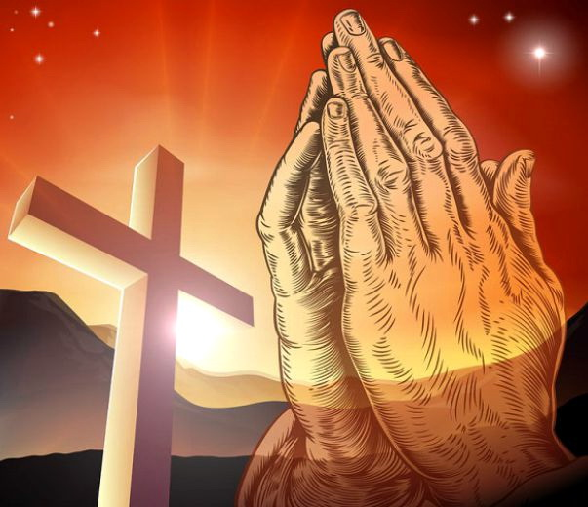  Înainte de începerea Postului Mare parcurgem o perioadă de trecere, numită săptămâna albă. Este o perioadă de şapte zile dinaintea postului propriu-zis, în care nu se face dezlegare la carne, ci doar la produse din lapte, ouă şi peşte. Se urmăreşte prin aceasta obişnuirea organismului cu alimente mai uşoare, fiind de fapt o etapă de tranziţie de la alimentaţia cu produse din carne la una exclusiv vegetariană. Dacă sufletul este instruit în vederea luptei duhovniceşti din Postul Mare cu două săptămâni în urmă, prin cele două duminici speciale, a Vameşului şi a Fariseului, dar şi cea a Întoarcerii Fiului risipitor, iată că după Duminica Înfricoşătoarei Judecăţi se alătură şi trupul acestei pregătiri. Prin aceste rânduieli, Sfânta Biserică ne oferă binecuvântatul prilej de a ne pregăti mai stăruitor în vederea declanşării şi asumării luptei cu păcatele, asalt duhovnicesc care ne va duce pe cărarea virtuţilor mai aproape de Dumnezeu, nădăjduind astfel că „de vom posti după lege, după dreptate vom fi încununaţi“. Dacă luăm în considerare că duminica dinaintea începerii Postului Mare este numită „a Izgonirii lui Adam din Rai“, înseamnă că săptămâna brânzei aminteşte de şederea protopărinţilor neamului omenesc în rai, unde nu au mâncat carne. De aceea şi noi suntem îndemnaţi să lăsăm bucatele de carne, nădăjduind a câştiga starea lui Adam înainte de a fi izgonit, când îl putea vedea pe Dumnezeu. Însăşi denumirea „albă“ ne sugerează starea de curăţie la care trebuie să ajungem în post, ce se vrea a fi reîntoarcerea noastră la starea paradisiacă pierdută prin păcat. Sfinţii Părinţi au statornicit săptămâna albă „ca un fel de curăţire de mai înainte; cu încetul şi treptat îndepărtându-ne de la mâncări grase, să primim frâul postului printr-o mâncare mai uşoară“. Spre finalul săptămânii, sâmbătă, Biserica a rânduit proslăvirea tuturor bărbaţilor şi femeilor care s-au nevoit prin viaţă ascetică, post şi rugăciune. Această aducere aminte de toţi cuvioşii şi cuvioasele are în vedere următoarea ţintă: „având ca pildă şi călăuză viaţa lor şi dobândind sprijinul şi ajutorul lor, vom putea fi gata pentru luptele cele duhovniceşti, mai cu seamă când ne gândim că şi ei au avut aceeaşi fire ca şi noi. Deci sfinţii purtători de Dumnezeu ne îmbărbătează ca să săvârşim fiecare după putere multele lor virtuţi spre a fi învredniciţi ca şi ei de aceleaşi răsplătiri“ (Sinaxar). Cu alte cuvinte, în urcuşul duhovnicesc al postului nu suntem singuri, ci avem alături pe sfinţii cuvioşi şi cuvioase, care sunt modele de urmat, călăuzitori în dificila luptă cu patimile având ca scut asceza şi pocăinţa. La începutul intrării în Sfântul și Marele Post, ni se cere în mod expres nouă, creștinilor, să iertăm tot ce avem asupra cuiva: „de nu veţi ierta oamenilor greşelile lor, nici Tatăl vostru nu vă va ierta vouă greşelile voastre“ (Matei 6, 14-15). De ce trebuie să le cerem iertare şi să-i iertăm pe semenii noştri? Ca şi Domnul să ne ierte şi nouă păcatele. Nu primim iertare dacă ne dovedim incapabili s-o dăm. În măsura în care ne place să avem vrăjmaşi, Îi cerem lui Dumnezeu să ni Se arate duşman. Sunt cuvinte grele, dar adevărate, căci Mântuitorul Hristos nu glumea, nici nu arunca vorbe în vânt. Şi totuşi, din ce pricină Domnul a condiţionat iertarea Lui de cea acordată de noi celor care ne-au făcut vreun rău voit sau inconştient? Răspunsul ni-l oferă Sfântul Maxim Mărturisitorul: „Mila lui Dumnezeu se ascunde în milostivirea noastră faţă de aproapele“. Aşa stând lucrurile, vom fi motivaţi să rostim mai uşor către cei din preajma noastră: „Iartă-mă!“
Contribuiţi cu până la 3,5% din impozitul pe salarii și pensii la lucrările Bisericii, completând doar formularul pe care-l avem, cu datele de identificare.
Rău poţi face imediat, mai greu este cu binele  Cât durează să faci rău cuiva? Câteva clipe. Cât durează să faci un bine cuiva? Poate chiar o viaţă. Evident că poţi să faci un bine şi în câteva clipe, oprindu-te lângă un nevoiaş sau oferind cuiva câteva vorbe frumoase, însă de regulă binele se construieşte în timp fiind o realizare. Răul este uşor realizabil şi mult mai accesibil. E la îndemâna oricui. Se găseşte pe toate drumurile. E ieftin şi întunecat. Şi de multe ori ispititor. De aceea e mai comod să apelezi la el. Pentru bine trebuie să duci o luptă, să munceşti, să faci sacrificii şi compromisuri. E mai complicat. Însă destinaţiile arată şi te îmbracă total diferit. Când ajungi la destinaţia răului, te întuneci şi te rătăceşti. Când ajungi la destinaţia binelui, lumina îţi deschide uşa şi te primeşte într-un loc liniştit şi frumos. Şi doar aici îţi poţi găsi liniştea, bucuria şi rostul. Pentru a exemplifica într-un mod sugestiv durata binelui şi răului să ne gândim la un părinte care munceşte şi trăieşte să-şi ajute copilul să se realizeze. Acest bine îl construieşte într-o viaţă. Totuşi, în doar câteva clipe, copilul poate să arunce vorbe de nerecunoştinţă care îl vor afecta cumplit. Sau chiar îl poate abandona cu nepăsare pe cel care s-a dedicat o viaţă întreagă pentru binele lui. Părintele îl va ierta, desigur, dar cam atât durează să dărâmi un om şi să faci un rău. Şi sunt multe exemple. Majoritatea ţin de nerecunoştinţă şi devalorizarea celor din jur. De inconştienţa şi egoismul nostru. De suflete închise şi întuneric. Suntem însoţiţi mereu de bine şi rău. Şi este alegerea noastră pe care dintre ele vom lua de mână. Trebuie doar să conştientizăm riscurile şi pierderile. Trebuie doar să deschidem mai mult ochii şi sufletul. Să lăsăm la o parte egoismul şi să învăţăm să oferim lumină dacă nu vrem să trăim în întuneric. Toate acţiunile noastre se răsfrâng cumva asupra noastră. Acest univers are o putere miraculoasă de a echilibra tot ce se întâmplă între noi şi în noi. Dacă arunci doar cu noroi, nu poţi primi înapoi trandafiri. Niciodată. Dacă arunci cu trandafiri, poţi fi lovit cu noroi, însă, cu siguranţă într-o bună zi trandafirii vor reveni la tine. Să nu facem răul, dar nici binele cu sila. De multe ori luptăm pentru binele unora, iar aceştia nu doresc deloc să-l primească. Oricât am încerca să-i luminăm sau mângâiem prin fapte frumoase, ei nu vor să asimileze ceea ce le oferim. Şi atunci este bine să oferim lumina altora. Sunt mulţi care au nevoie de ea şi ar face orice să o primească. Binele pe care îl oferim în lume trebuie să fie primit tot cu bună-voinţă, căci binele poate sta doar în braţele altui bine. De multe ori, din pricină că binele nostru nu e apreciat sau preţuit, răul ne manipulează să acţionăm cu rea voinţă. ………………………………………………………………………………………………………………………………………………………………………..…..  Pace și bucurie în gândurile noastre  În viața duhovnicească, gândurile noastre dacă sunt limpezi, se aud. Pentru o viață bună trebuie să avem grijă de gândurile cuprinse în interiorul nostru. Pentru acesta, cel mai de preț dintre toate darurile din lumea acesta este osteneala sufletului nostru. Cu cât cineva se smerește mai mult, cu atât el înțelege mai bine din toate tainele lumii acesteia. El îi poate întrece pe toți ceilalți, care poate ani de zile au studiat înțelepciunea lumii acesteia. Mintea umană poate fi comparată cu o grădină. Chiar dacă omul nu cultivă cum trebuie această grădină, există o mulțime de buruieni care vor răsări, vor crește apoi vor da roade. Așa cum un grădinar care-și cultivă pământul semănând tot felul de flori și fructe pe care și le dorește și desțelenește pământul de tot felul de buruieni, la fel și noi trebuie să avem grijă de grădina sufletului. Trebuie să smulgem „buruienile”. |  | PROGRAM LITURGIC  Conştiinţa  Pe un câmp, doi muncitori lucrau de zor, supravegheaţi de stăpânul lor. Un muncitor era credincios, iar unul necredincios. Odată stăpânul lor pleacă, lăsându-i să muncească singuri. Atunci, cel necredincios zise: „Hai să stăm şi să ne odihnim, că stăpânul a plecat”. Credinciosul i-a răspuns: „Al meu e încă aici” şi duse mâna spre cer. Atunci necredinciosul a înţeles că cel ce crede în Dumnezeu nu depinde de oameni.  ……………………………………………………………………………………………………………………………………………………………….………  Comori adunate  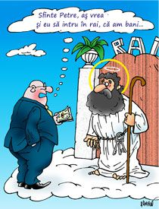  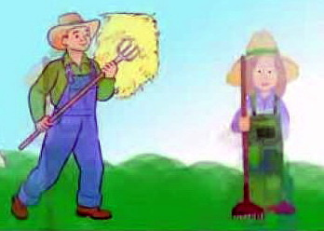  Într-un oraş, trăia odată un om foarte zgârcit. Toată viaţa n-a făcut altceva decât să strângă tot mai multă avere. Niciodată nu i-a fost milă de cineva sărman. Nu dădea ceva de pomană, nici în ruptul capului. O singură dată, într-o duminică, trecând prin faţa unei biserici, i-a aruncat unui cerşetor doi bănuţi, în rest, toată viaţa lui nu a dat nimic. Când preotul îl întâlnea şi îl apostrofa, el răspundea mereu: „Părinte, în lumea asta totul poate fi cumpărat. Cu siguranţă că şi în lumea cealaltă este la fel. Cu câte bogăţii am strâns eu, nu se poate să nu ajung în rai!”. Oricâte sfaturi i-a dat preotul, el nu vroia să asculte. Azi aşa, mâine aşa, până când, într-o noapte, a avut un vis îngrozitor. Se făcea că murise şi ajunsese la poarta Raiului, când, la intrare, Sfântul Petru l-a întrebat: „Omule, ce-i cu tine aici?”. „Sfinte Petre, aş vrea şi eu să intru în rai”. „Da' crezi tu că poţi?”. „Sfinte Petre, dacă trebuie, eu plătesc. Am comori nenumărate...”.Dar când să arate comorile, n-a găsit nimic. „Mai caută, mai caută, poate vei găsi totuşi ceva!”. Şi într-adevăr, omul a găsit pe fundul unui buzunar doi bănuţi. „Aoleu, dar de ce n-am decât atât?! Pe Pământ aveam de mii de ori mai mulţi. Aici de ce am ajuns doar cu doi bănuţi?”. „E, omule, I-a răspuns Sfântul Petru, când ajungi aici, ai doar ceea ce ai dăruit în viaţă. Acestea sunt comorile pe care fiecare le strânge în cer. Cu ele poţi într-adevăr să intri în rai, dar crezi că doi bănuţi sunt de ajuns?. În toată viaţa n-ai dăruit decât aceşti bani unui sărman om ce aştepta ajutorul tău în poarta unei biserici. Dacă în timpul vieţii ai fi strâns mai multe comori cereşti, poate ai fi intrat în Rai, dar aşa…”. Tocmai în acea clipă omul nostru s-a trezit din vis, speriat de tot. Din acea zi nu a mai fost la fel. Din acea zi a căutat să adune comori doar în cer. Erau atâţia săraci ce avea nevoie de ajutor.  ………………………………………………………………………………………………………………………………………………………………………………………………………………………………….………………………………………………………………………………………………………………………………………………  Pașii prețioși  Un pustnic bătrân, mergând spre biserică, se gândea: „Am să-mi mut chilia mai aproape de biserică, să fac mai puţin efort. Sunt bătrân şi bolnav şi chilia mea este departe de biserică”. Şi tot mergând, a auzit paşi în urma sa. Privind înapoi, a văzut un înger care scria ceva „Ce scrii acolo, Sfinte îngere?”, l-a întrebat pustnicul. „Scriu paşii tăi spre biserică”. Atunci, pustnicul îşi zise: „O să-mi mut chilia în vârful muntelui ca Sfântul înger să-mi noteze cât mai mulţi paşi”. Dumnezeu este atât de bun, încât şi efortul de a merge la biserică ţi-l socoteşte faptă bună. Slavă lui Dumnezeu pentru toate!
  ZIUA | ORA | SLUJBE / ACTIVITĂȚI
  Miercuri  26 februarie | 17:00 | Paraclisul Sf. Icoane Portărița
  Vineri  28 februarie | 17:00 | Taina Sfântului Maslu
  Sâmbătă  1 martie | 07:00 | Sfânta Liturghie și pomenire
  Sâmbătă  1 martie | 17:00 | Vecernie
  Duminică  2 martie | 07:00-11:00 | Utrenia Lăsatului sec de brânză
  Duminică  2 martie | 07:00-11:00 | Sfânta Liturghie
Dacă Dumnezeu te-a încărcat cu bogăție, atunci cunoaște că împreună cu acestea, El ți-a dat și porunca de a te îngriji de cei săraci.
& La redactarea acestei foi religioase, se folosesc informaţii preluate din mijloacele de informare în masă ortodoxe: site-uri, publicaţii, reviste, ziare, cărţi, ştiri. 2

